Solicitação de Novos Cartões Provisórios

No menu lateral, no item Operação/Solicitações Cartões Provisórios, ao clicar nesta opção o usuário é redirecionado para a interface de Listagem de Solicitações de Cartões Provisórios.

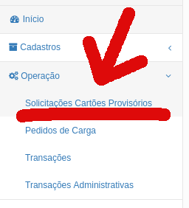

Na interface de listagem de Solicitações é possível acompanhar a situação de todas as solicitações realizadas até o momento, bem como filtrá-las de acordo com o estado pretendido (Criada, Processada e Cancelada).

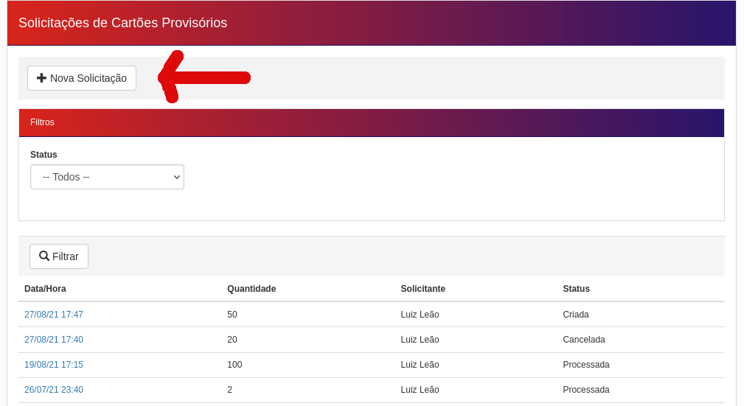
Da mesma forma, como orienta a seta vermelha na imagem anterior, o usuário pode realizar uma nova solicitação de cartões provisórios, clicando no botão indicado.

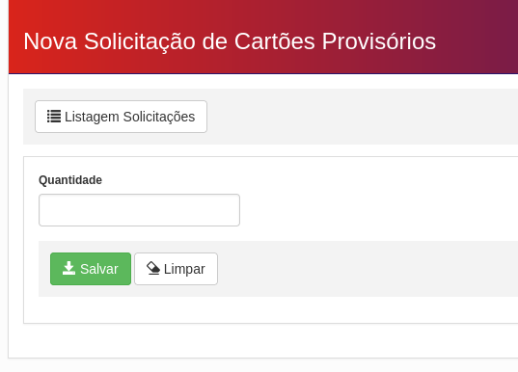

Na interface acima, o usuário deve informar a quantidade de novos cartões provisórios que deseja solicitar e, finalmente, clica no botão Salvar para registrar sua solicitação.

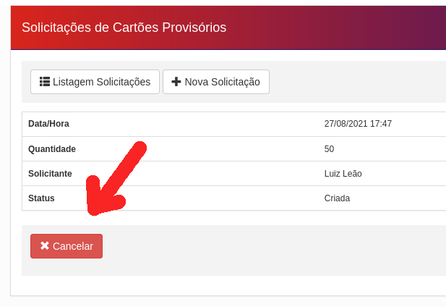

Para os casos em que se deseja cancelar uma solicitação realizada anteriormente, o usuário deve, primeiramente, encontrar e selecionar a solicitação desejada na interface de listagem de solicitações e, finalmente, clicar no botão Cancelar, conforme imagem acima.
Somente solicitações que encontram-se no estado Criada é que podem ser canceladas.

